|  |
| --- |
|  |
| МИНИСТЕРСТВО НАУКИ И ВЫСШЕГО ОБРАЗОВАНИЯ РОССИЙСКОЙ ФЕДЕРАЦИИ |
| Федеральное государственное бюджетное образовательное учреждение высшего образования  **"МИРЭА - Российский технологический университет"**  **РТУ МИРЭА** |
| Институт искусственного интеллекта |
| Кафедра общей информатики |

|  |  |
| --- | --- |
| **ОТЧЕТ**  **ПО ПРАКТИЧЕСКОЙ РАБОТЕ № 5:**  Построение комбинационных схем, реализующих СДНФ и СКНФ заданной логической функцией от 4-х переменных | |
| **по дисциплине** |  |
| **«**ИНФОРМАТИКА**»** |  |
| Выполнил студент группы ИКБО-09-22 | *Гришин А. В.* |
| Принял  старший преподаватель кафедры ОИ | *Смирнов С. С.* |

|  |  |  |
| --- | --- | --- |
| Практическая | « » 2022 г. |  |
| работа выполнена |  |  |
| «Зачтено» | « » 2022 г. |  |

Москва 2022

**СОДЕРЖАНИЕ**

1 ПОСТАНОВКА ЗАДАЧИ НА ПРАКТИЧЕСКУЮ РАБОТУ 3

2 ПРОЕКТИРОВАНИЕ И РЕАЛИЗАЦИЯ 4

2.1 Построение таблицы истинности 4

2.2 Формулы СДНФ и СКНФ 5

2.3 Схемы, реализующие СДНФ и СКНФ в общем логическом базисе 6

ВЫВОДЫ 7

СПИСОК ИНФОРМАЦИОННЫХ ИСТОЧНИКОВ 8

# 1 ПОСТАНОВКА ЗАДАЧИ НА ПРАКТИЧЕСКУЮ РАБОТУ

Логическая функция от четырех переменных задана в 16-теричной векторной форме. Восстановить таблицу истинности. Записать формулы СДНФ и СКНФ. Построить комбинационные схемы СДНФ и СКНФ в лабораторном комплексе, используя общий логический базис. Протестировать работу схем и убедиться в их правильности. Подготовить отчет о проделанной работе и защитить ее.

F (a, b, c, d) = FAD216.

# 2 ПРОЕКТИРОВАНИЕ И РЕАЛИЗАЦИЯ

# 2.1 Построение таблицы истинности

Функция, заданная в 16-теричной форме имеет следующий вид: F (a, b, c, d) = FAD216.

Преобразуем ее в двоичную запись: 1111 1010 1101 00102 - получили столбец значений логической функции, который необходим для восстановления полной таблицы истинности (см. табл.1).

Таблица 1 - Таблица истинности логической функции F

|  |  |  |  |  |
| --- | --- | --- | --- | --- |
| a | b | c | d | F |
| 0 | 0 | 0 | 0 | 1 |
| 0 | 0 | 0 | 1 | 1 |
| 0 | 0 | 1 | 0 | 1 |
| 0 | 0 | 1 | 1 | 1 |
| 0 | 1 | 0 | 0 | 1 |
| 0 | 1 | 0 | 1 | 0 |
| 0 | 1 | 1 | 0 | 1 |
| 0 | 1 | 1 | 1 | 0 |
| 1 | 0 | 0 | 0 | 1 |
| 1 | 0 | 0 | 1 | 1 |
| 1 | 0 | 1 | 0 | 0 |
| 1 | 0 | 1 | 1 | 1 |
| 1 | 1 | 0 | 0 | 0 |
| 1 | 1 | 0 | 1 | 0 |
| 1 | 1 | 1 | 0 | 1 |
| 1 | 1 | 1 | 1 | 0 |

# Формулы СДНФ и СКНФ

Запишем формулу СДНФ, для чего рассмотрим наборы значений переменных, на которых функция равна единице. Для каждого набора отвечаемна вопрос: каким образом при помощи конъюнкции переменных, принимающих значения из данного набора, можно получить единичное значение функции? Очевидно, что переменные, равные нулю, надо взять с отрицанием, а переменные, равные единице, без отрицания. В результате мы получим множество совершенных конъюнкций, объединив которые через дизъюнкцию, образуем формулу СДНФ (формула 1).

|  |  |
| --- | --- |
| $$F_{сднф}=\overline{a}∙\overline{b}∙\overline{c}∙\overline{d}+\overline{a}∙\overline{b}∙\overline{c}∙d+\overline{a}∙\overline{b}∙c∙\overline{d}+\overline{a}∙\overline{b}∙c∙d+\overline{a}∙b∙\overline{c}∙\overline{d }+\overline{a}∙b∙c∙\overline{d}+a∙\overline{b}∙\overline{c}∙\overline{d}+a∙\overline{b}∙\overline{c}∙d+a∙\overline{b}∙c∙d+a∙b∙c∙\overline{d}$$ |  |

Запишем формулу СКНФ, для чего рассмотрим наборы значений переменных, на которых функция равна нулю. Для каждого набора отвечаем на вопрос: каким образом при помощи дизъюнкции переменных, принимающих значения из данного набора, можно получить нулевое значение функции? Очевидно, что переменные, равные единице, надо взять с отрицанием, а переменные, равные нулю, без отрицания. В результате мы получим множество совершенных дизъюнкций, объединив которые через конъюнкцию, образуем формулу СКНФ (формула 2).

|  |  |  |  |  |  |  |  |  |  |
| --- | --- | --- | --- | --- | --- | --- | --- | --- | --- |
| $$F_{скнф}=\left(a+\overline{b}+c+\overline{d}\right)∙\left(a+\overline{b}+\overline{c}+\overline{d}\right)∙\left(\overline{a}+b+\overline{c}+d\right)∙$$ $∙\left(\overline{a}+\overline{b}+c+d\right)∙\left(\overline{a}+\overline{b}+c+\overline{d}\right)∙(\overline{a}+\overline{b}+\overline{c}+\overline{d})$ | (2) |  |  |  |  |  |  |  |  |

# Схемы, реализующие СДНФ и СКНФ в общем логическом базисе

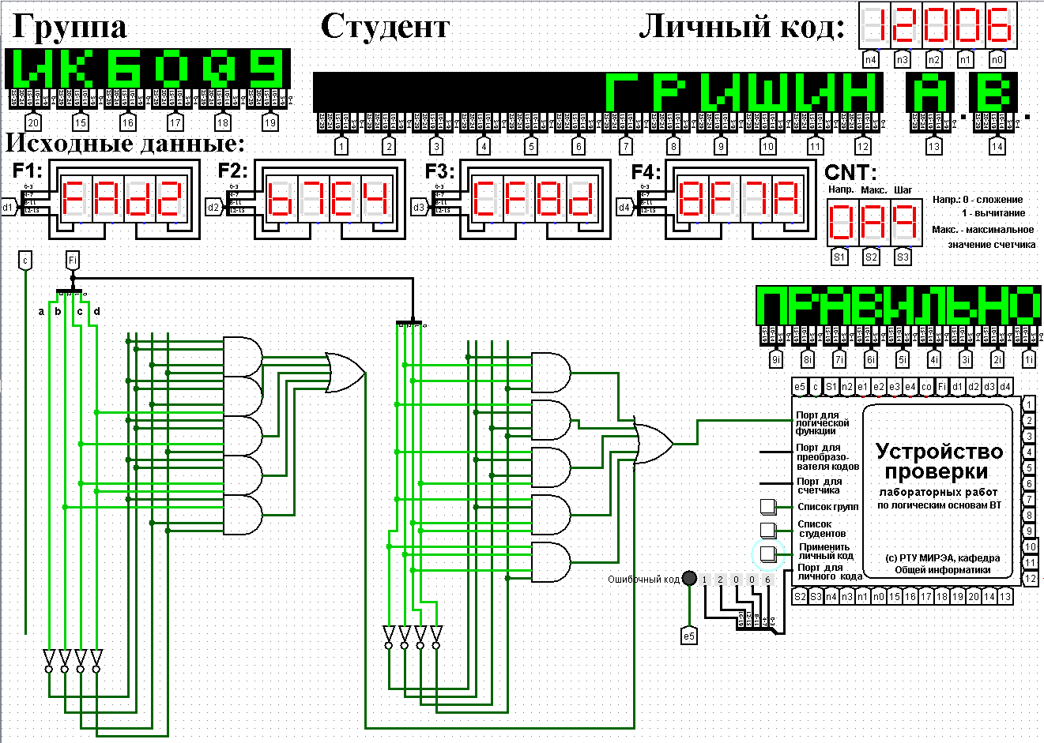Построим в лабораторном комплексе комбинационные схемы, реализующие СДНФ и СКНФ рассматриваемой функции в общем логическом базисе, протестируем их работу и убедимся в их правильности (рис. 1, рис. 2).

Рисунок 1 – Схема СДНФ

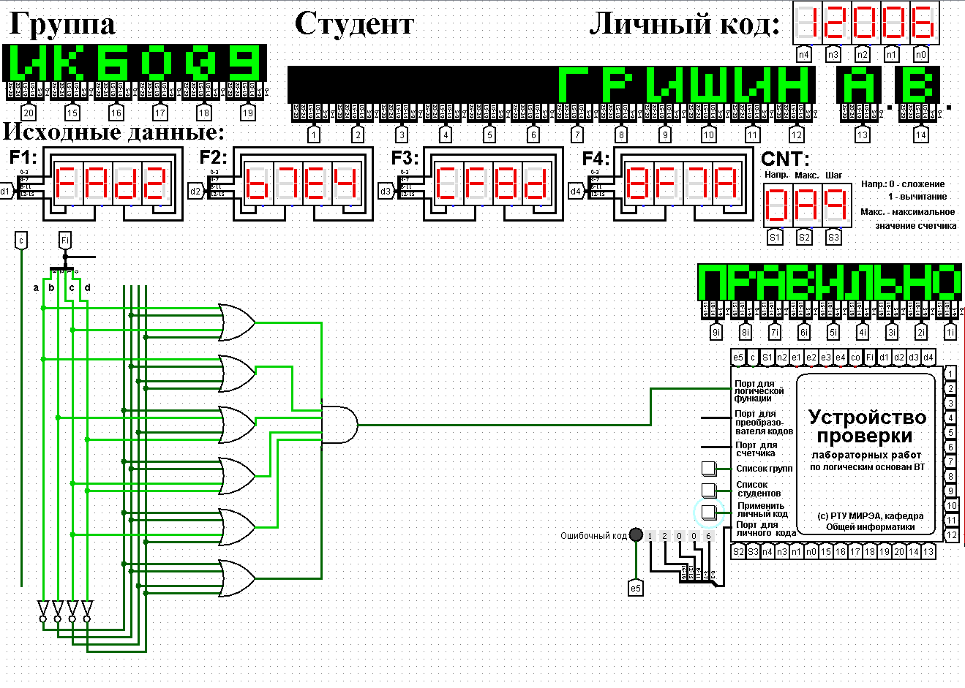

Рисунок 2 – Схема СКНФ

# ВЫВОДЫ

В ходе практической работы, была восстановлена таблица истинности, записаны формулы СДНФ и СКНФ. Произведено построение комбинационных схем СДНФ и СКНФ в лабораторном комплексе Logisim, протестирована их работа. Тестирование показало, что все схемы работают правильно.

# СПИСОК ИНФОРМАЦИОННЫХ ИСТОЧНИКОВ

1. Смирнов С.С., Карпов Д.А. Информатика: Методические указания по выполнению практических работ / Смирнов С.С., Карпов Д.А. – Москва: МИРЭА Российский технологический университет, 2020. –102с.

2. Cburch: справочная система по программе «Logisim»: сайт. ‒ URL : http://www.cburch.com/logisim/docs/2.5.0/ru/ (дата обращения 09.10.2022)